1. **Crear** un archivo en **Google Documents o Word en la computadora**.
2. Escribir **en la terminal** el comando **df**, tomar **print de pantalla**. **Pegar** print en el documento.  
   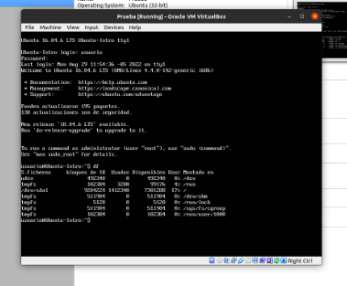  
     
    Escribir **en la terminal** el comando **top**, tomar **print de pantalla**. **Pegar** print en el documento de Google o Word.  
   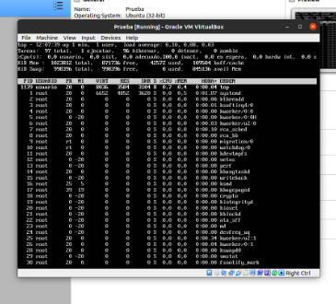
3. Escribir **en la terminal** el comando **apt install cowsay**. **Escribir en la terminal** el comando **cowsay “ Hola mundo “**  **Pegar** print en el documento de Google o Word.  
   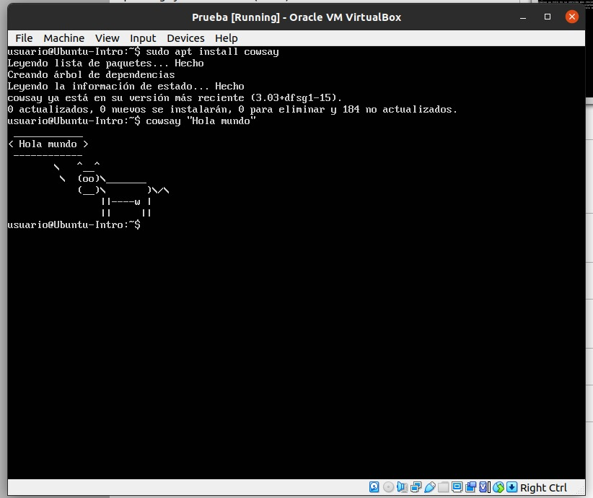
4. En base a los print de **y comandos,** **redactar** con sus palabras qué es lo que ven y cuáles son las **funciones** de estos comandos usados.  
   El comando df sirve para informar la cantidad de espacio del disco, el comando top permite ver la tareas que ejecutamos en tiempo real y el comando cowsay genera figuras de animales y muestra un globo de pensamiento.
5. **Subir** el documento a la **mochila del viajero**.
6. **Apagar la máquina virtual** con el comando **poweroff**.